Trabajo práctico integrador
Documento de referencia de desarrollo

1. Grupo
Número de grupo: 25 Tema: 2 – Veterinaria: Red de Clínicas y Derivación de Laboratorio
Integrantes:
Legajo | Nombre
86972 | Agustin Aquere

2. Propuesta

Objetivos del sistema
Desarrollar VetRed, una aplicación de escritorio para una red de clínicas veterinarias que integre la atención clínica de las mascotas con la derivación de muestras biológicas a un laboratorio central, garantizando la trazabilidad completa de cada muestra desde su extracción hasta el diagnóstico.
Objetivos específicos:
- Centralizar la gestión de clientes, mascotas e historias clínicas (atenciones, tratamientos y vacunas) de todas las clínicas de la red.
- Registrar consultas, controles y urgencias sobre una agenda de turnos sin superposiciones, y emitir órdenes de derivación con los análisis solicitados.
- Asegurar la cadena de custodia del transporte: empaquetado en conservadoras isotérmicas, remito biológico con precinto sanitario y registro de cada tramo del envío.
- Garantizar la viabilidad de las muestras verificando, al recibirlas en el laboratorio, el precinto, la temperatura de arribo y el tiempo transcurrido desde la extracción.
- Mantener un historial inmutable de los estados de cada muestra (Extraída, Empaquetada, En tránsito, Recibida, Analizada o Rechazada).
- Registrar los resultados de los análisis y emitir comprobantes de atención con la tarifa que corresponde a cada tipo de atención.
- Brindar reportes de gestión (en pantalla, PDF y CSV) para el seguimiento de la red.

Alcances
El sistema cubre la operatoria de la red desde el turno de la mascota hasta la entrega del resultado y el cobro de la atención. Se desarrolla como aplicación de escritorio en Python, con base de datos SQLite.
Procesos de negocio incluidos
- Administrar clientes: alta, modificación, baja lógica, reactivación y búsqueda de los responsables de las mascotas, con control de DNI único.
- Administrar mascotas e historias clínicas: registro de mascotas (especie, raza, sexo, peso, microchip) asociadas siempre a un cliente. La historia clínica reúne atenciones, tratamientos, vacunas aplicadas y órdenes de derivación.
- Registrar consultas y emitir órdenes de derivación: agenda de turnos por veterinario y clínica; registro de atenciones de tipo consulta, control o urgencia (anamnesis, diagnóstico, tratamientos y vacunas); emisión de órdenes al laboratorio con los análisis solicitados y extracción de las muestras.
- Empaquetar muestras: armado del remito biológico asignando las muestras a una conservadora isotérmica compatible (rango de temperatura y capacidad) y colocación del precinto sanitario.
- Registrar la cadena de envío: despacho del remito y registro de cada tramo (transportista, horarios y temperaturas de salida y llegada, quién entrega y quién recibe).
- Registrar la recepción en el laboratorio: verificación del precinto. Si llega roto, todas las muestras del remito pasan a Rechazada; si está intacto, se controla además la temperatura de arribo y la viabilidad (horas desde la extracción) de cada muestra.
- Registrar resultados y emitir comprobantes: carga de resultados por parámetro (valor, unidad y valores de referencia) a cargo de un bioquímico, y emisión del comprobante de atención (servicios clínicos, análisis, vacunas e insumos) exportable a PDF.
Validaciones de negocio
- Toda mascota debe tener un cliente responsable (control en el dominio y restricción NOT NULL con clave foránea en la base).
- Una muestra cuyo remito llega con el precinto roto pasa a Rechazada y no admite resultados.
- La trazabilidad de estados de la muestra es inmutable: el historial solo admite agregar cambios y la base impide modificarlos o borrarlos mediante triggers.
- No se permiten turnos superpuestos en la agenda de un mismo veterinario.
- Al registrar una atención se controla el esquema de vacunas obligatorias de la especie y se advierte si está incompleto.
Reportes (en pantalla, PDF y CSV, con gráficos)
- Atenciones clínicas y derivaciones realizadas, por clínica, veterinario, tipo de atención o especie.
- Muestras biológicas rechazadas por fallas en el transporte (precinto, temperatura o viabilidad) y transportistas involucrados.
- Tratamientos aplicados y vacunas pendientes.
- Facturación desglosada por clínica y por servicios de laboratorio.
- Tiempo promedio de tránsito y de procesamiento de las muestras.
Patrones de diseño aplicados
- State: ciclo de vida de la muestra (Extraída → Empaquetada → En tránsito → Recibida → Analizada / Rechazada) y del remito biológico (En preparación → Precintado → En tránsito → Recibido / Rechazado).
- Strategy: cálculo del total del comprobante según el tipo de atención (consulta; control, con descuento; urgencia, con recargo mayor en horario nocturno).
- Iterator: recorrido del historial de estados de la muestra y de la historia clínica sin exponer su estructura interna.
- Singleton: una única conexión a la base de datos, con manejo de transacciones.
- DAO: acceso a datos separado de la lógica de negocio.
Procesos opcionales incorporados
- Administración del stock de conservadoras: se marcan en uso mientras viajan y se liberan al recibirse.
- Nueva extracción para reemplazar muestras rechazadas.
Fuera del alcance
- Recordatorios de controles, vacunas o resultados; internaciones; agenda completa de los profesionales del laboratorio y derivaciones para cirugías de alta complejidad.
- Facturación electrónica fiscal y cobro con medios de pago.
- Uso multiusuario en red: la base SQLite es local, sin inicio de sesión ni sincronización entre clínicas.
Tecnologías y arquitectura
Python 3.11 o superior con programación orientada a objetos; SQLite (módulo sqlite3); Flet para la interfaz gráfica; ReportLab y matplotlib para los reportes; pytest para las pruebas automáticas. Arquitectura en capas: presentación → servicios (reglas de negocio) → persistencia (DAO) → SQLite, con un dominio independiente de la base y de la interfaz.

DER o Diagrama de Clases UML
El modelo de datos tiene 31 tablas organizadas en tres bloques: atención clínica, derivación / transporte / laboratorio y facturación. Los diagramas de clases detallan el dominio y los patrones aplicados. Las fuentes PlantUML y las imágenes en alta resolución (PNG y SVG) están en la carpeta Diagramas del repositorio.
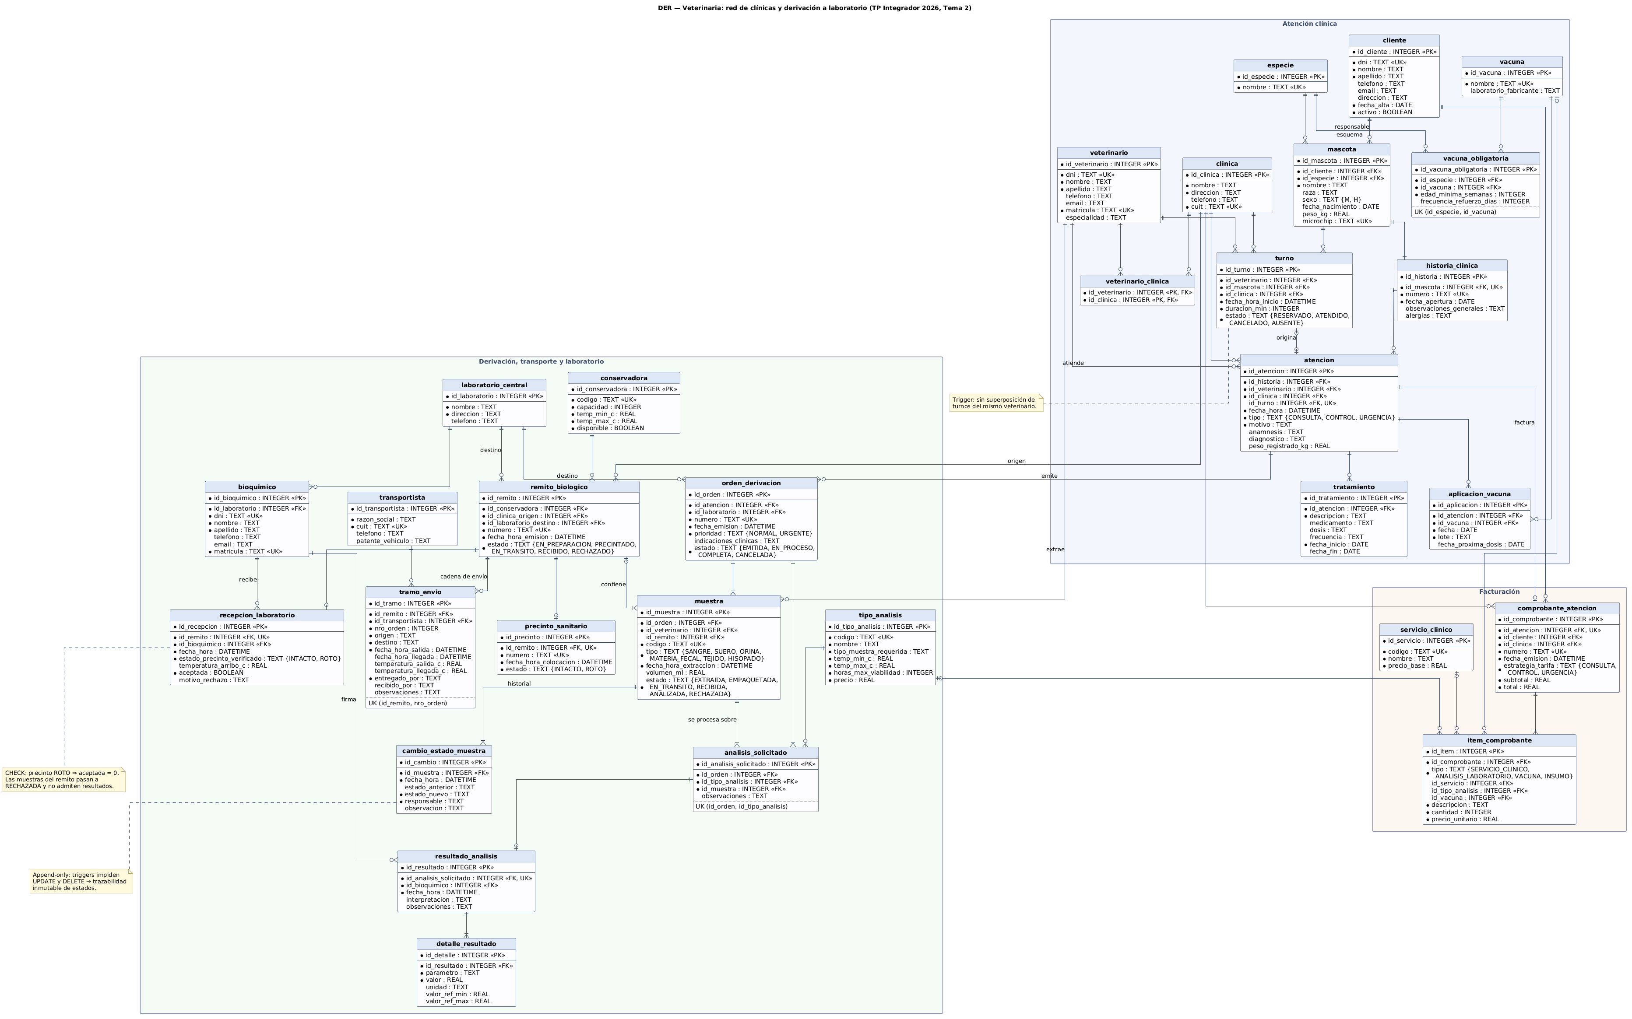
Figura 1. Diagrama entidad-relación. Atención clínica, derivación y laboratorio, y facturación
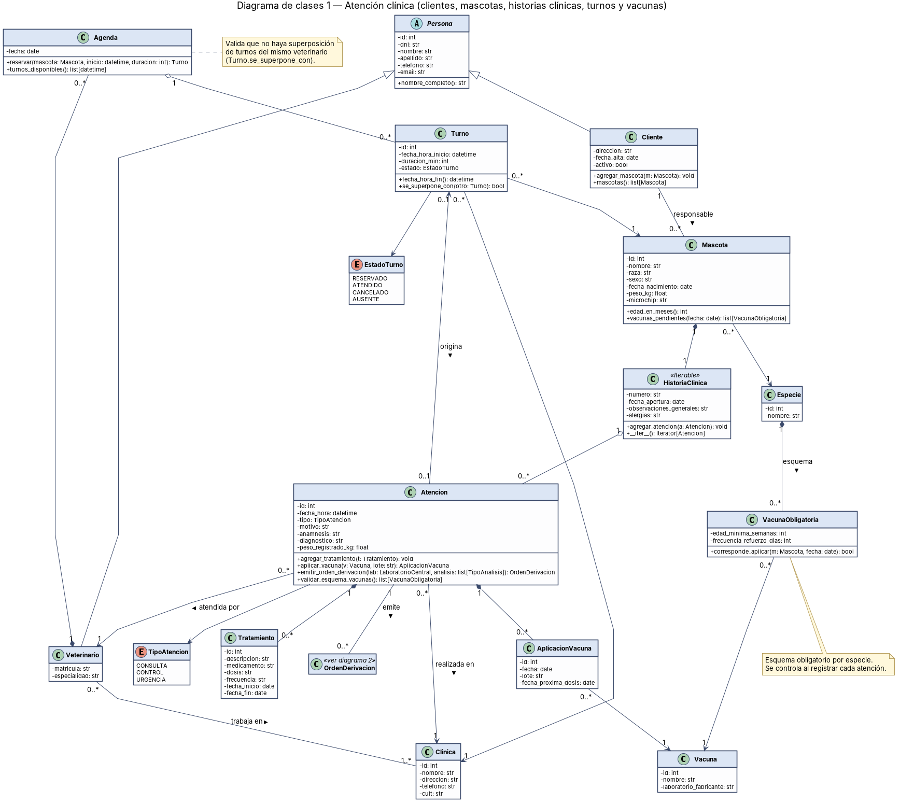
Figura 2. Diagrama de clases: atención clínica. Clientes, mascotas, historia clínica, atenciones, tratamientos, vacunas y agenda de turnos (procesos 1 a 3)
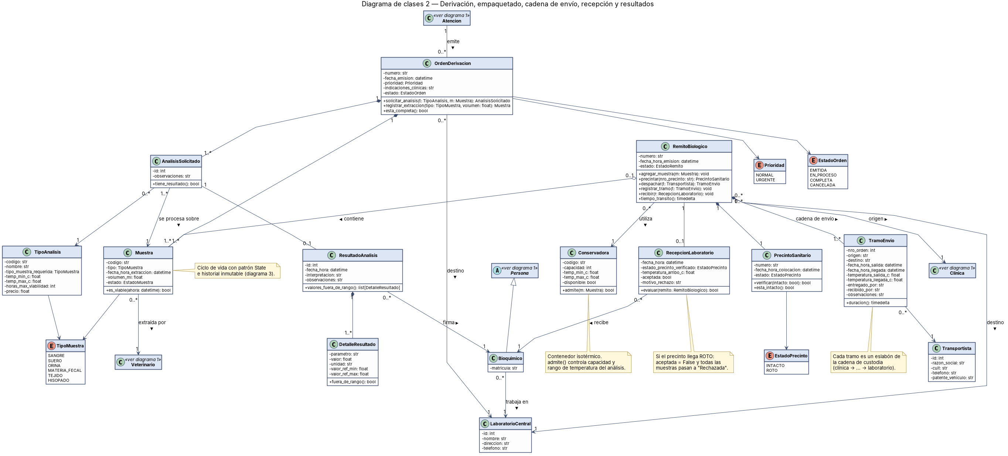
Figura 3. Diagrama de clases: derivación y trazabilidad. Orden de derivación, muestras, conservadora, remito y precinto, tramos de envío, recepción y resultados (procesos 3 a 7)
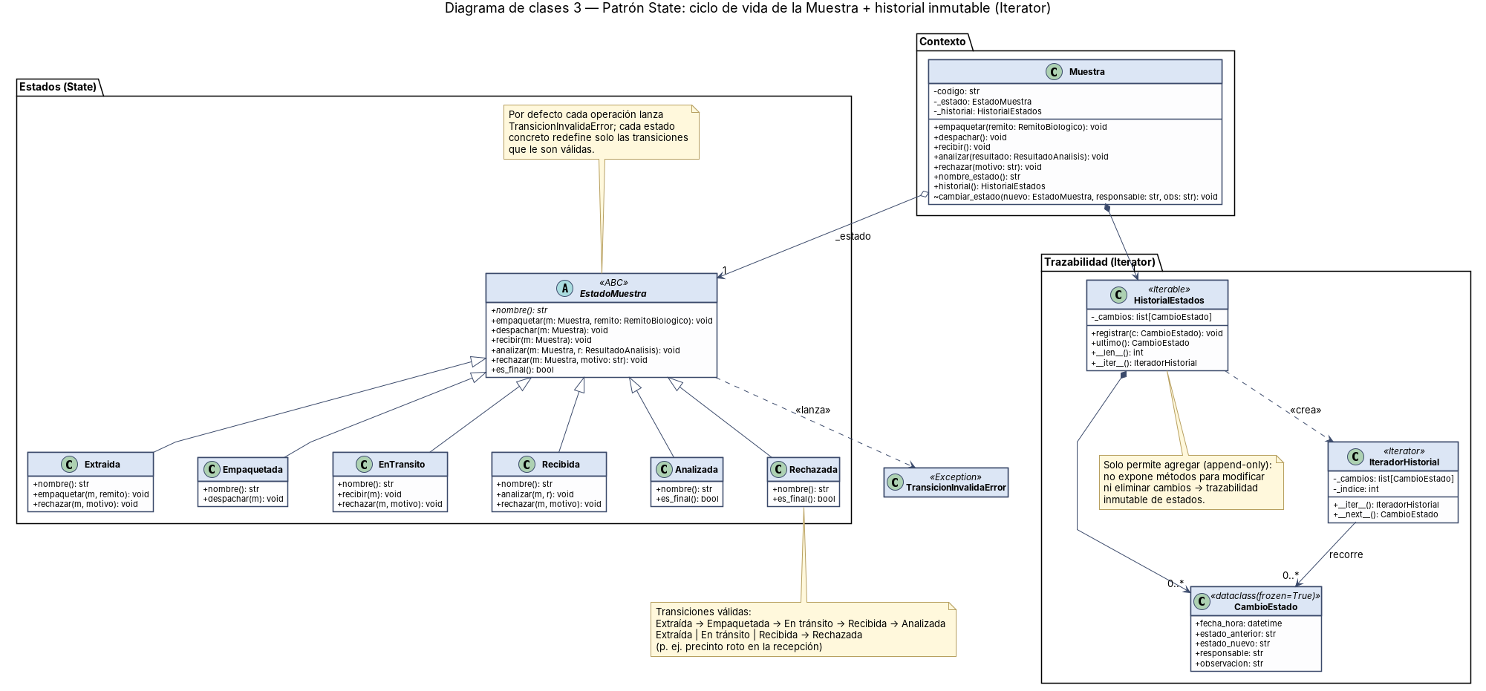
Figura 4. Patrón State de la muestra. Ciclo de vida de la muestra e historial inmutable recorrido con Iterator
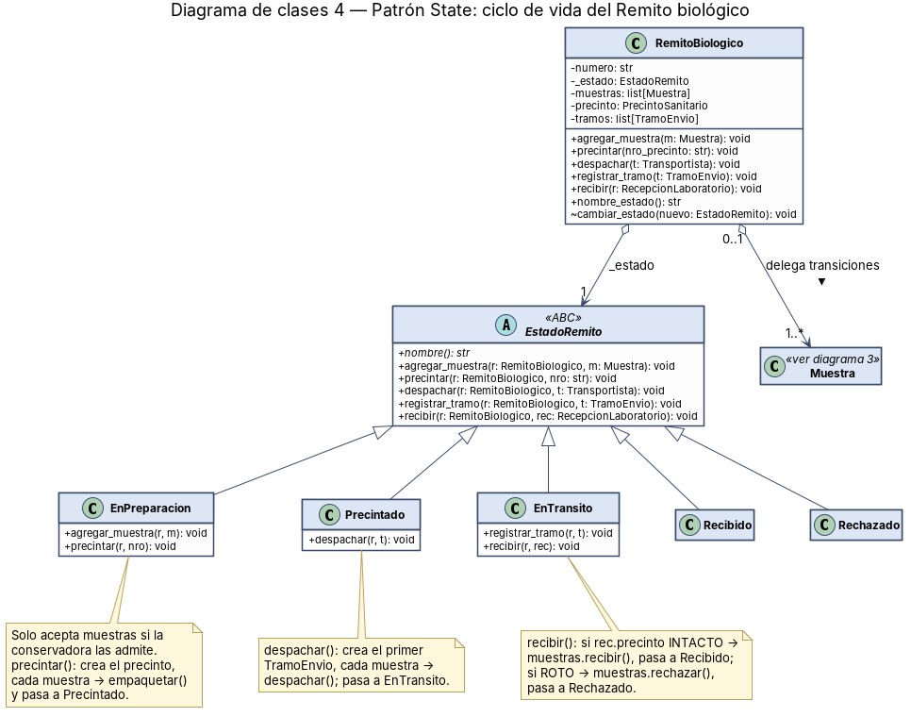
Figura 5. Patrón State del remito biológico. En preparación, Precintado, En tránsito, Recibido y Rechazado
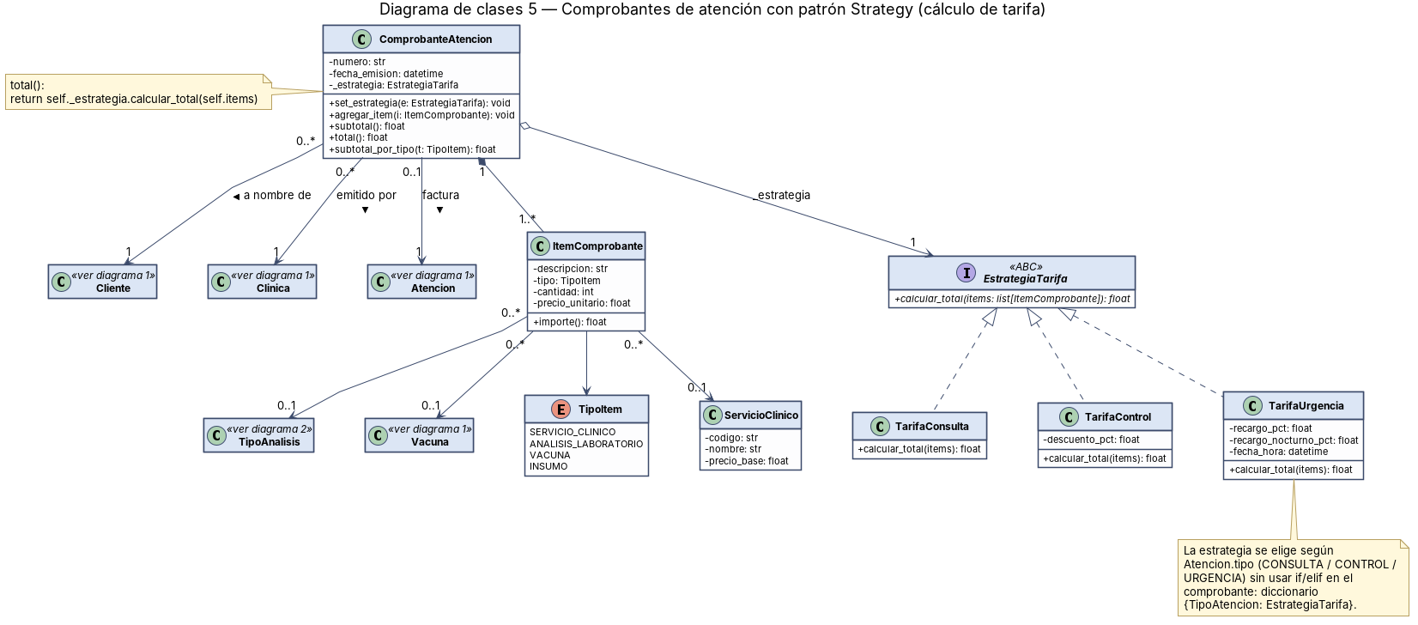
Figura 6. Patrón Strategy en la facturación. Tarifas de consulta, control y urgencia del comprobante de atención

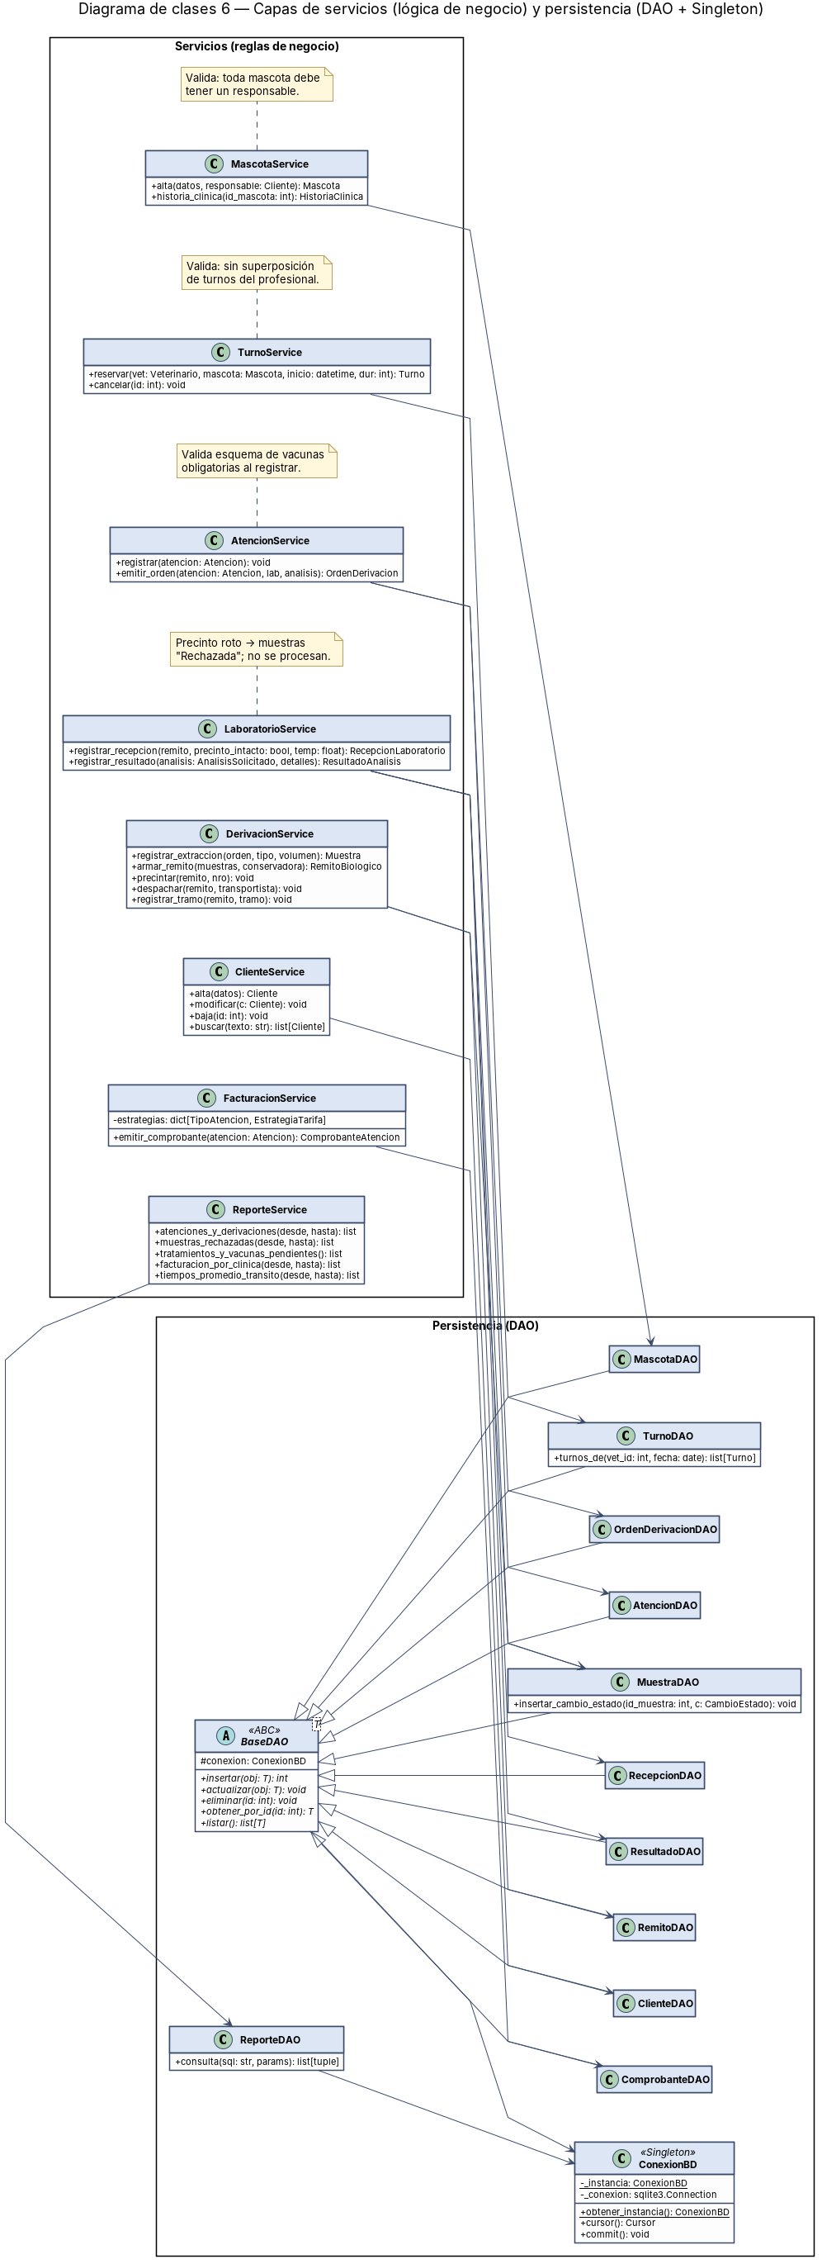
Figura 7. Capas de servicios y persistencia. Servicios con las validaciones de negocio, DAO y conexión Singleton

